ГКОУ КК школа-интернат ст-цы Костромской
Методический материал для изучения памяти и представлений у учащихся с ОВЗ.
1. Исследование логической и механической памяти.
Необходимый материал: две колонки подготовленных пар слов. В одной колонке пары слов со смысловыми связями, в другой - пары слов, не связанные по смыслу:
ручка – писать радуга - трава
телефон – звонить кит - песня
снеговик – зима туфли - стул
парта – ученик дом - река
щекотка – смех диван – прогулка

Инструкция: « Я буду сейчас зачитывать пары слов из первой, а затем из второй колонки. Тебе нужно будет постараться их запомнить». Слова зачитываются медленно и четко. Допускается повтор с интервалом в 2-3 секунды.
- Теперь я буду называть начальные слова из первой колонки, а ты должен назвать соответствующее парное слово.
Аналогично выполняется задание со словами из второй колонки.
Сопоставляются те и другие данные.

2. Исследование зрительной памяти.

Необходимый материал: заранее подготовленные два десятка разноплановых предметных картинок.

Инструкция: «Сейчас я перед тобой разложу десять картинок (предъявляются картинки с интервалом в 2-3 секунды). Рассмотри их внимательно (10 секунд)». Перемешиваются предъявлявшиеся картинки и картинки из второго десятка. Раскладываются все 20 картинок.
- Посмотри внимательно и отложи в сторону те картинки, которые ты рассматривал вначале.
Анализируемые показатели:
— количество правильно узнанных картинок;
— возможность удержания ряда зрительных картинок;
— характер ошибок узнавания.

Пример картинок:
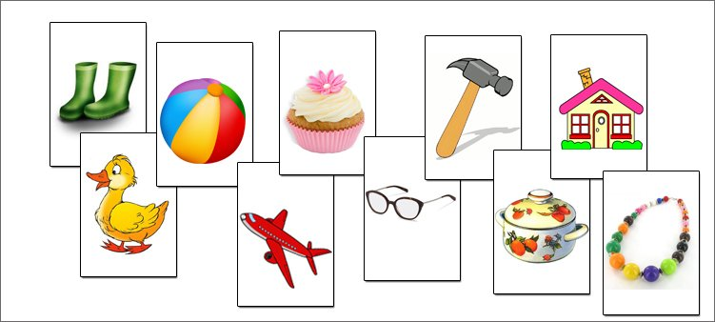
 | 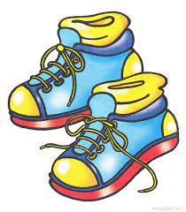 |  | 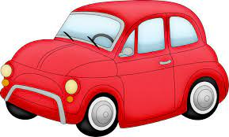 | 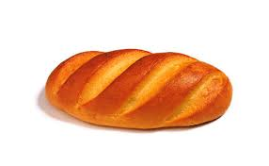
 |  | 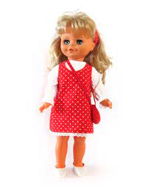 |  | 

3. Исследование словесно-логической памяти.

Необходимый материал: короткий рассказ с четкими смысловыми единицами.
Инструкция: «Сейчас я прочитаю небольшой рассказ. Тебе будет нужно послушать внимательно и воспроизвести его содержание как можно точнее».
Подсчитывается количество и полнота воспроизведения смысловых единиц.
Пример текста:
«На небе собрались темные тучи. Сверкнула яркая молния, и раздался раскат грома. Люди стали торопливо доставать свои зонты. Пошел сильный дождь. На дорогах сразу появились лужи».

4. Исследование условий продуктивного запоминания.
(Используется в работе с детьми, умеющими писать).

Необходимый материал: заранее подготовленные две колонки слов

река к-за
дорога стак-н
роща рюкз-к
лодка сол-ма
свеча дров-
рука спич-а
самовар кн-га

Инструкция: «Тебе сейчас нужно внимательно переписать первую колонку слов. Затем переписать вторую колонку, при этом вставляя пропущенные буквы». После этого письменная работа забирается.
- А теперь назови все слова, которые ты запомнил из первой колонки, а потом из второй.
Подсчитывается и сопоставляется количество воспроизведенных слов из первой и второй колонок. В выводах отмечается влияние особенностей деятельности на продуктивность запоминания.

Педагог-психолог: Лихонина И. А.

